**ΕΥΒΟΙΑ και ΣΤΕΡΕΑ ΕΛΛΑΔΑ**

Νομοί: Βοιωτίας, Φθιώτιδας, Φωκίδας, Ευρυτανίας, και Εύβοιας

ΕΥΒΟΙΑ το 2ο μεγαλύτερο νησί της Ελλάδας

Ακτοπλοϊκά συνδέεται,

* Άγιος Κωνσταντίνος-Εδυψός
* Ερέτρια –σκάλα Ωρωπού
* Κάρυστος-Ραφήνα
* Κύμοι-Νησιά Βόρειων Σποράδων-Βόρειου Αιγαίου

Πρωτεύουσα Χαλκίδα

* **Πορθμός του Ευρίπου** με το παλιρροιακό φαινόμενο 6 ωρών
* Τουριστική Ανάπτυξη από Χαλκίδα έως Αλιβέρι

**Δάση**  κεντρικής Ευβοίας Στενή και Δίρφη

**Σπήλαια** Αττάλη, Γλυφάδα, Άγιος Αθανάσιος και Μανίκια (Κύμη)

**Υδροβιότοποι** Μικρό Μεγαλο Λιβάρι (Λιμνοθάλασσα)

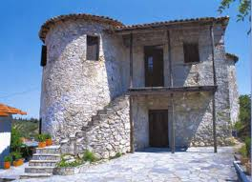Λίμνη Διστου

Έλος Ψαχνών

Κάστρα της Εύβοιας:

* Βενετσιάνικο Μπούρτζι 15 αιων Κάρυστο
* Φράγκικο 12ος αιων Κάρυστο
* Ενετικό Ξυλόκαστρο Αλιβερίου
* Κάστρο των φύλλων Στα Λιλάντειο πεδίο
* Κάστρο Καραμπαμπα Χαλκίδας απο το 1684

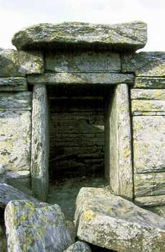 Πύργος Δροσύνη στη Β. Εύβοια

Κοντά στη Κάρυστο είναι **τα Δρακοσπιτα** σε υψόμετρο 1500 μέτρα του 6ος αιων. Ίσως ήταν χώροι λατρείας του Ηρακλή

Στη Βόρεια Εύβοια είναι η **Αιδηψός** με τα Ιαματικά Λουτρά που θεραπεύουν πολλές αρρώστιες.

Πολλά είναι τα μοναστήρια της Εβοιας με πιο γνωστά του Αγ Ιωάννη του Ρώσου στο Προκόπι και του Οσίου Δαβίδ στη Βόρεια Εύβοια.